**内蒙古农业大学**

**计算机与信息工程学院**

实  验  报  告

实验一

课程名称：        嵌入式系统开发实践

班    级：       21计科四班

姓    名：         李振浩

学    号：         2021122143170

授课教师：         张永安

**实验一 Linux 文件I/O操作**

**一、    实验目的**

1.     熟练使用编程工具和实验环境

2.     掌握Linux目录操作。

3.     掌握Linux文件操作。

4.     掌握C语言库函数对文件I/O的操作。

5.     掌握Linux对设别的控制。

6.     通过综合性实验设计与实现，掌握Linux对目录、文件以及设备的操作方法。

7.     通过自主查阅资料及实验案例设计，培养学生的分析问题能力、方案设计能力与实践动手能力。

**二、    实验工具和环境**

PC机、Linux Ubuntu操作系统。

**三、    实验内容**

1. Linux目录操作综合编程。通过本章节主要内容的学习和资料查阅，编写程序完成以下要求。

首先在当前文件夹下创建一个新目录，目录名自定，获取当前目录并输出打印，打开该目录并读取目录信息，利用stat函数读取当前目录的状态信息（即判断是文件还是目录），并输出判断结果，通过dirent获取目录信息，输出目录名称。

2. Linux文件操作综合编程。

在当前目录中创建一个文件，利用open、read、write、close、lseek函数实现对文件的写入、读取和从中间某一位置读取若干字节的操作，文件名、写入内容等自拟，保存结果和操作记录。

**四、    实验结果**

将以上综合案例的代码复制到下面，并将执行的输出结果截图放到代码后面。

 实验一

1 #include<sys/stat.h>

2 #include<stdio.h>

3 #include<errno.h>

4 #include<unistd.h>

5 #include<dirent.h>

6 #include<sys/types.h>

7 #include<string.h>

8 #include<stdlib.h>

9 int main(){

10 //创建目录

11 int err=mkdir("LZH",0777);

12 if(err==-1){

13 printf("---mkdir err,errno=%d,str=%s\n",errno,strerror(errno));

14 }

15 else{

16 printf("creat Directory successful");

17 }

18 //获取当前目录并打印输出

19 char dirs[1024];

20 getcwd(dirs,sizeof(dirs));

21 printf("---%s\n",dirs);

22 //打开该目录并读取目录信息

23 DIR *dir=opendir(".");

24 struct dirent *entry;

25 while((entry=readdir(dir))!=NULL){

26 printf("Directory enrty:%s\n",entry->d_name);

27 }

28 //利用stat函数读取状态信息

29 struct stat st;

30 if(S_ISDIR(st.st_mode)){

31 printf("Current file is a Directory\n");

32 }

33 else if(S_ISREG(st.st_mode)){

34 printf("Current file is a file\n");

35 }

36 else{

37 printf("file is other type\n");

38 }

39

40 closedir(dir);

41

42 return 0;

43 }

 4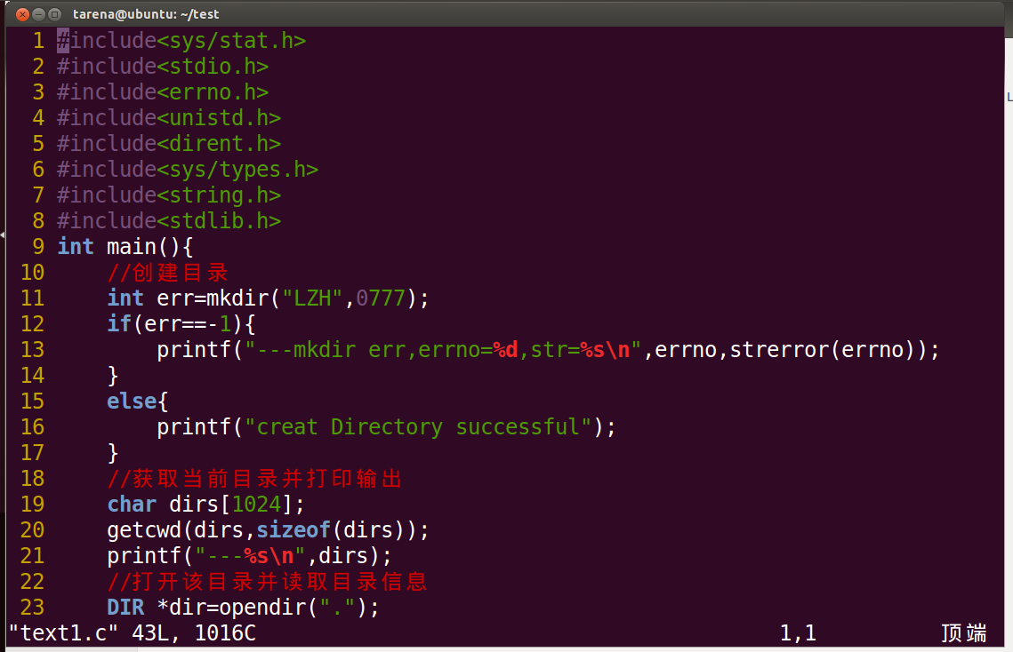

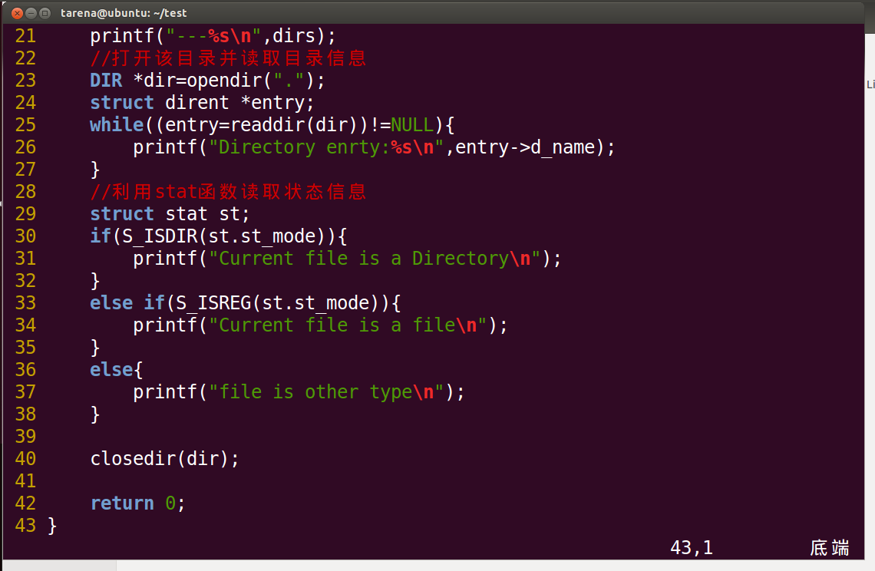

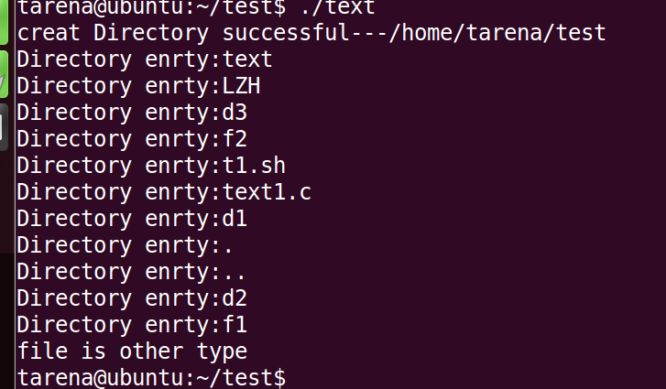

 实验二

  1 #include<stdio.h>

2 #include<stdlib.h>

3 #include<unistd.h>

4 #include<fcntl.h>

5 int main(){

6

7 char *file_name="LiZhenHao";

8 char *content="My nane is LZh!";

9

10 //创建文件并写入

11 int fd=open(file_name,O_CREAT|O_WRONLY,0777);

12 if(fd==-1){

13 printf("error");

14 }

15 write(fd,content,strlen(content));

16 close(fd);

17 //读取

18 char buffer[1024];

19 fd=open(file_name,O_RDONLY);

20 ssize_t bytesRead=read(fd,buffer,sizeof(buffer));

21 printf("Read bytes:%s\n",buffer);

22 close(fd);

23 //从中间读

24 char buf[1024];

off_t offset=7;

25 fd=open(file_name,O_RDONLY);

26 lseek(fd,offset,0);

27 bytesRead=read(fd,buf,5);

28 printf("Read bytes:%s\n",buf);

29 return 0;

30

31 }

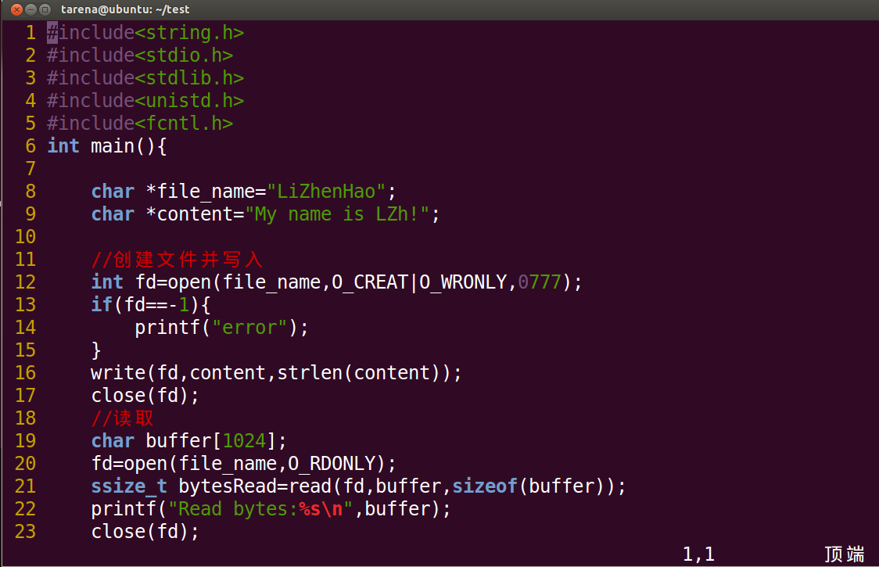

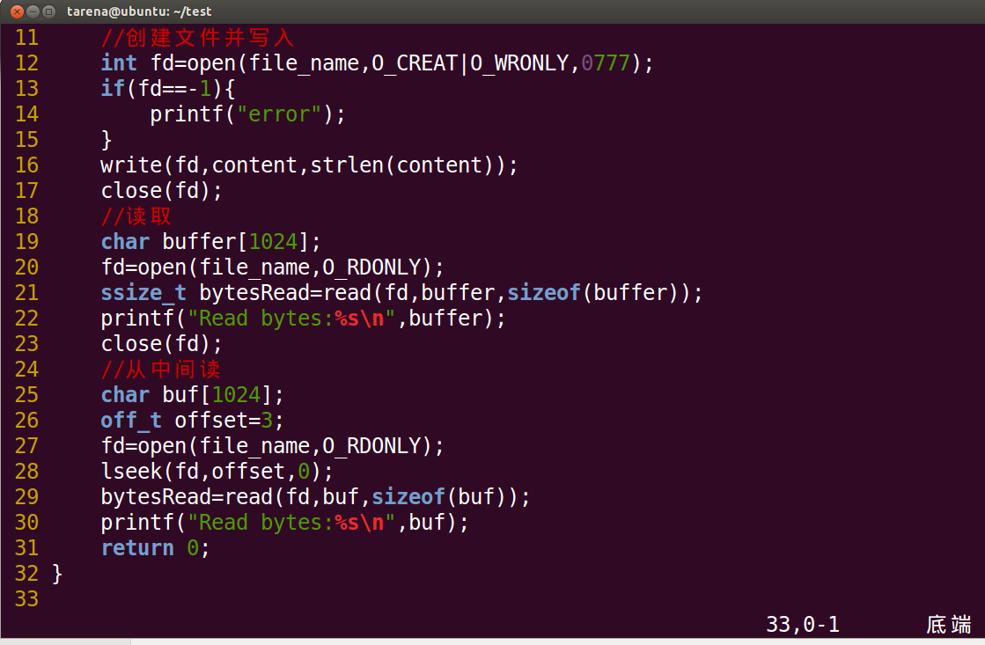

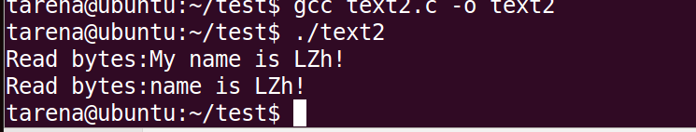

**五、    实验总结**

简述案例设计思路，并给出程序设计和调试过程中遇到问题的解决思路和方法。

实验一错误

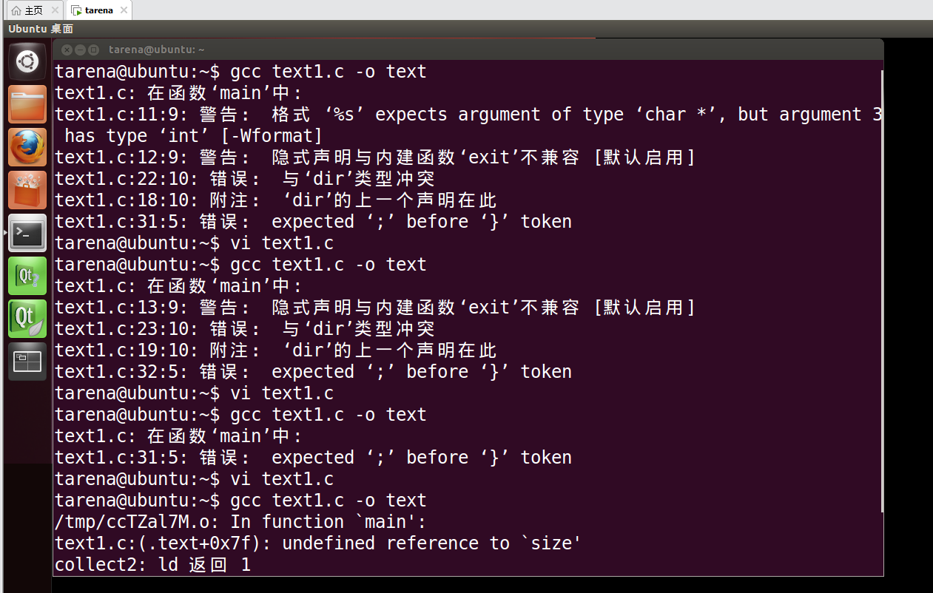

错误都是一些标点，命名错误很好改

实验二错误

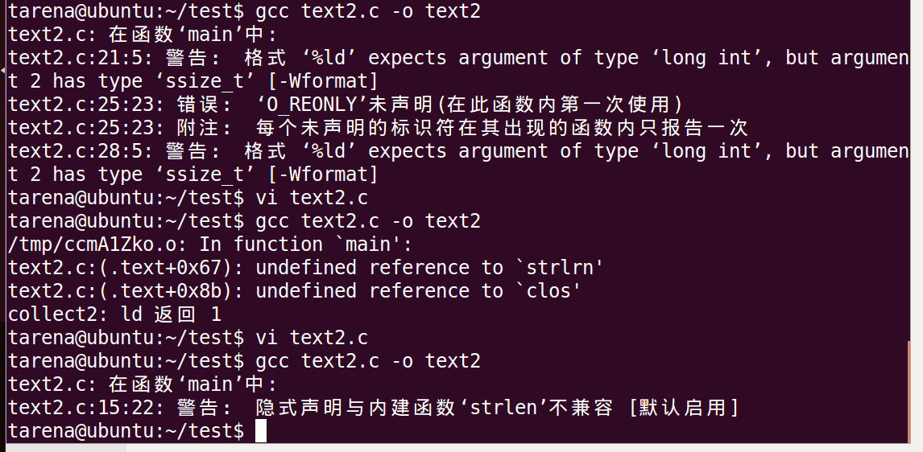

错误都是字打错了，很好改。